Poročilo o geografski ekskurziji

Dne 14. marca 2015, smo se dijaki četrtih letnikov, ki so izbrali geografijo za izbirni predmet pri maturi, odpravili proti primorju z namenom, da še na lastne oči vidimo podnebje, pokrajino ter razne kraške pojave, katere obravnavamo pri pouku. To nam bo prišlo prav, saj si lažje predstavljamo pokrajine, ki jih bomo kmalu pisali na šolski nalogi.

Ko smo se odpravili iz Kranja, smo takoj začeli z govornimi nastopi, in sicer vsak izmed dijakov je imel temo, povezano z geografijo, ki jo je povedal takrat, ko smo se peljali mimo nje. Jaz sem naprimer imel temo avtocesta in sem jo seveda predstavil na avtocesti, ki pa je predstavljala večino naše poti. Drugi dijaki pa so morali ujeti kratko časovno obdobje, kjer smo skozi okno videli naprimer Nanos in povedati kaj o tej planoti.

Iz Kranja smo hitro zavili na avtocesto Ilirika. Pozneje smo se peljali po avtocesti A1 do Izole. Vmes smo si skozi okno ogledali naravne geografske enote, kot so Ljubljanska kotlina, Nanos, Vipavska dolina, Krimsko višavje in tako dalje. Na polovici poti proti primorju smo se ustavili na počivališču Ravbar Komanda, kjer smo lahko šli na stranišče in si kupili kakšen prigrizek. Čez nekaj minut smo se odpravili z avtobusom naprej.

V Izoli smo pobrali vodiča, in sicer Valentino Brečko Grubar, ki nam je predstavila geološko zgradbo terena ter vzroke, zakaj je tako. Opazovali smo flišne klife, stali na abrazijski polici in hodili mimo solin ter gojišča školjk. Sproti smo reševali vajo Strunijanski zaliv, ki je med prilogami. Vodička je prišla pripravljena z različnimi geološkimi kartami, kjer smo jasno videli, katere kamnine sestavljajo katere dele obale.

Potem smo se odpeljali proti Portorožu, kjer smo imeli okrog eno uro prostega časa, da smo lahko šli na pijačo ali kaj pojest.

Po prostem času, smo se razdelili v dve skupini. Prvo skupino je vodila profesorica Polona Petek. Pri njej smo izpolnjevali list Orientacija, ki je priložen med prilogami.  
Hkrati nam je razložila nekaj praktičnih primerov, kako se lahko lažje orientiramo v naravi. Potem smo morali meriti azimute, ki smo jih določili določenim krajem.  
Drugo skupino je vodil profesor Sašo Komovec. Pri njemu pa smo vzeli merilne naprave za merjenje vlage, temperature in zračnega pritiska in se razdelili v skupine po približno 4 dijake. Vsaka skupina se je odpravila na svojo točko, kjer smo opravljali meritve in izpolnjevali list Vreme in podnebje. Na koncu je profesor prišel do nas in smo skupaj zmerili smer vetra in njegovo moč.

Meni osebno je bila ekskurzija super, čeprav smo šli v soboto, kar večina ljudi sovraži. Vreme je bilo na začetku grdo, saj je bil v Kranju mraz, jaz pa sem s sabo vzel premalo za obleči. Ko pa smo prišli v Koper, je bilo ravno prav toplo s prijetnim vetrom in soncem. Ko smo se vozili po avtocesti, sem skozi okno prvič opazil vrtače. Prav tako smo skozi okno jasno videli mejo med dinaskim svetom in obsredozemskim. Ko smo se peljali mimo Nanosa, je bila na eni strani velika strmina, kar me je impresiralo, saj nisem vedel, da je zares taka razločna meja med tem dvema pokrajinama.

Pot na karti:

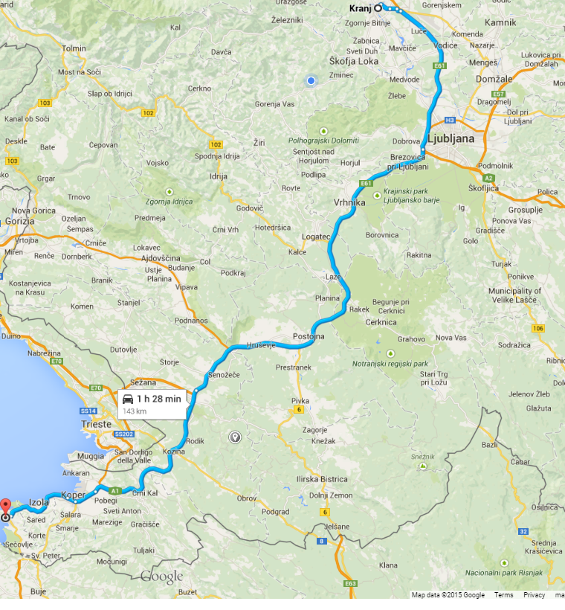

Prvo smo se peljali po Kranju do avtoceste. Takrat smo se peljali skozi Kranjsko-soško polje proti Ljubljani. V Ljubljani smo se odpravili proti primorju po avtocesti slovenika-A1. Na levi strani smo lahko videli Krimsko višavje, ki je bil takrat težje viden zaradi oblakov. Šli smo skozi vrhniko, proti Postojni. Tam smo lahko videli Postonjska vrata. Kmalu smo na desni strani zagledali Nanos in Vipavsko dolino, na levi strani pa Javornike. Tu se je videla jasna meja med Obsredozemskim in Dinaskim svetom. V bližini Črnega Kala smo se peljali čez most in kmalu smo morali zamenjati cesto, saj smo morali iti po obvozu. Ustavili smo se v Izoli, pozneje pa še v Kopru. Nazaj smo šli po isti poti.

Priloga učni list Strunijanski zaliv in vaji Orientacija, Vreme in podnebje, Predstavitev na avtobusu Avtocestni križ in pomen avtoceste ter Vremenska napoved.

**Jernej Habjan, 22. marec 2015**